260. Iki cyapa gisobanura iki?
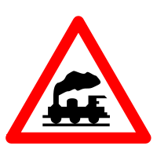
- Imbere hari umuyobozi w’amatungo.
- Imbere hari inzira ya gari ya moshi. (c) Ahegereye amasangano y’inzira nyabagendwa n’inzira ya gari ya moshi hatabambiye
d.Inkomane ibambiye.
261. Muri iri sangano ry’umuhanda hari icyapa gisobanura “guhagarara” n’umurongo wera urombereje munzira . Niyihe mpamvu hari iki cyapa cyo “guhagarara” hano?
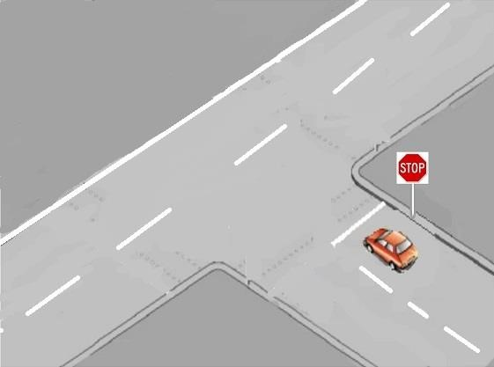
(a) Biragoye kubona neza mu muhanda munini b) Umuvuduko mu muhanda munini wavanyweho
- Ni mwisangano ry’umuhanda rikoreshwa cyane
- Hari imirongo iburira ibyago bitunguranye
262.Ni iki gikenewe muri ibi bikurikira kugirango ubashe gutwara imodoka mu muhanda biteganywa nitegeko a) Uruhushya rwa burundu rwo gutwara ibinyabiziga rugifite agaciro
- Ubwishingizi bw’ikinyabizaga bugifite agaciro
- Icyemezo cy’iyandikwa ry’ikinyabiziga (d) Ibisubizo byose nibyo
263.Ikinyabiziga gishya gikenerwa gusuzumwa bwambere nyuma y’igihe kingana iki ?

a) Nyuma y’umwaka umwe (b) Nyuma y’imyaka ibiri
c)A na b ni ibisubizo by’ukuri
d)Nta gisubizo cy’ukuri
264.Ni ryari ushobora kwakiriza icyarimwe amatara yose ndangacyerekezo y’ikinyabiziga ?
- Mu gihe ushaka kuburira abandi bakoresha umuhanda
- Mu gihe ikinyabiziga cyawe gishobora guteza ibyago
(c) A na b ni ibisubizo by’ukuri
d) Ntagisubizo cy’ukuri
265.Ugeze ahabereye impanuka yo mumuhanda bwambere ugasanga abakomeretse bikomeye. wakiriza icyarimwe amatara y’ibyerekezo byombi, niki kindi ushobora gukora?

(a)Kumenya neza niba imbangukiragutabara yahamagawe a) Guhagarika ibinyabiziga bindi no kubasaba ubufasha
- A na b ni ibisubizo by’ukuri
- Nta gisubizo cy’ukuri
266. Umuyobozi w’ikinyabizaga cy’ikoreye ibintu bishobora gufata inkongi, n’ikihe cyapa cyerekana ko ibyo atwaye biturika by’afata inkongi ?
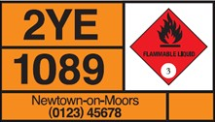

a)

(b)

- 

- 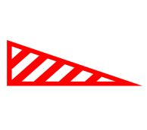
267.Wakoze impanuka yo mu muhanda , ni ikihe cyangombwa polisi ishobora kugusaba kucyerekana ?

a) Icyemezo cy’iyandikwa ryi ikinyabiziga
(b)Uruhusa rwa burundu rwo gutwara ikinyabiziga b) Uruhushya rwagateganyo
c) Imikorere y’ikinyabiziga
268. Uhuye n’ingorane utwaye ikinyabiziga , mu muhanda ufite ibyerekezo bibiri, ufite ikimenyetso kiburira cya mpandeshatu . wagishyira mu ntera ingana iki uvuye aho ikinyabiziga cyahagaze
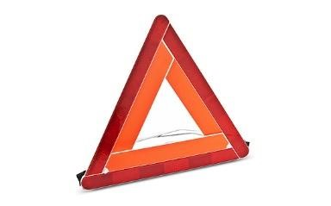
- Metero 5
- Metero 25
- Metero 45
- Metero 100
269. Umuyobozi usunika ipikipiki agomba gufatwa nka:

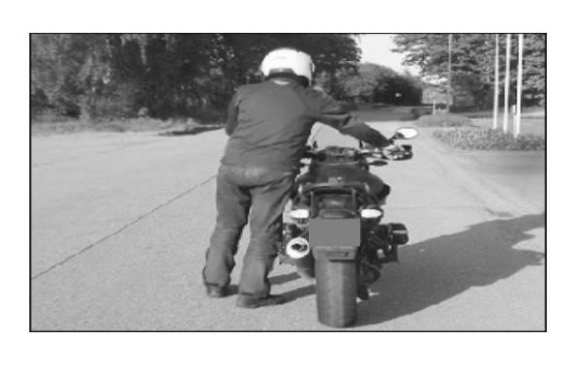
a) Umunyamaguru
(b)Umuyobozi w’ikinyabiziga
c)Umugenzi
d)A na b ni ibisubizo by’ukuri
270. Icyapa gikoze mw’ishusho ya mpandeshatu kimenyesha:

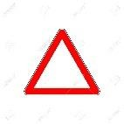
(a)ibyago
- ibibujijwe
- ibitegetswe
- ntagisubizo cy’ukuri kirimo

271. Iki cyapa gisobanura :

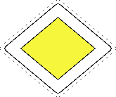
(a) uburenganzira bwo gutambuka mbere
- uburenganzira bwo gutambuka mbere mu yandi masangano y’umuhanda akwegereye
- ibyago imbere mu masangano y’umuhanda ukwegereye
- a na b ni ibisubizo by’ukuri
272. Iki cyapa gisobanura:
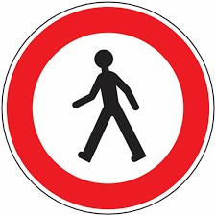

(a) Ntihanyurwa n’abanyamaguru b) Akayira kabanyamaguru
- Aho abanayamaguru bambukira
- B na c ni ibisubizo by’ukuri
273. Urenze munsisiro ,ukahasanga ibyapa bibiri iburyo bwawe bimenyesha ko irangira ry’imirimo bitewe nicyo ibyo byapa bemenyesha wagendera kuwuhe muvuduko ?

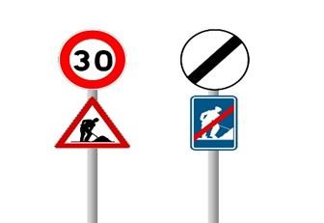
- 70 km/h
- 50 km/h
- 40 km/h
(d) 80 km/h
274. Iki cyapa gisobanura iki?

a) Hoteli (b) Ibitaro
- Ahagenewe kugwa kajugujugu
- B na c ni ibisubizo by’ukuri

275. igice kinzira nyabagendwa gikikijwe n’imirongo ibiri y’umweru iciyemo uduce kandi iteganye :

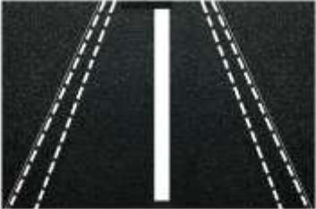

- ahagenewe guhagarara umwanya munini n’umuto
- ahagenewe abanayamaguru (c) ahagenewe inzira y’ibinyamitende d) a na b ni ibisubizo by’ukuri
276. iki cyapa kibuza abayobozi bibinyabiziga kunyuranaho :
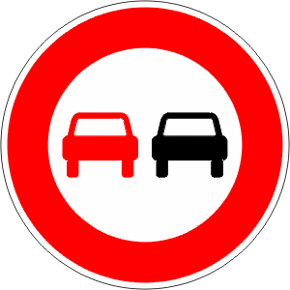
a) iburyo (b) ibumoso
- iburyo n’ibumoso
- nta gisubizo cy’ukuri kirimo
277. Iki cyapa kibuza kunyuranaho ibumoso ku binyabiziga bikurikira :

- ku binyabiziga byose
- ku binyabiziga byose bifite moteri
- kubinyabiziga byose uretse ibinyamitende ibiri n’amapikipiki adafite akanyabiziga ko k’uruhande d) nta gisubizo cy’ukuri kirimo

278. iki kimenyetso cyaka kinyemerera gukomeza:
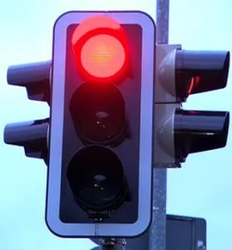

a)

yego

- yego ariko utanga inzira kubanyamaguru
- yego utanga inzira kubandi bayobozi b’ibinyabizaga baturutse mukindi cyerekezo (d) oya
279. Mu muhanda ufite uruhererekane rw’amakoni, feri y’urugendo ikoreshwa ryari?

(a) Mbere ya buri koni
- Muri buri koni
- Nyuma ya buri koni
- Nta gisubizo cy’ukuri kirimo

280. Ni ikihe cyapa muri ibi kintegeka gutanga inzira:
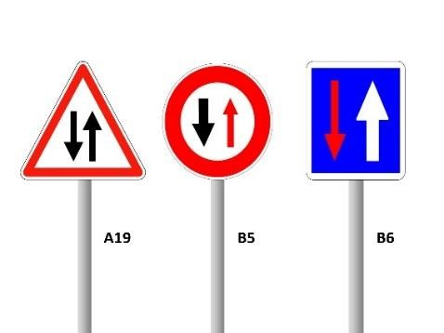

a) Icyapa A19 (b) Icyapa B5 c) Icyapa B6
d) Ntagisubizo cy’ukuri kirimo

281.Iki cyapa gisobanura :
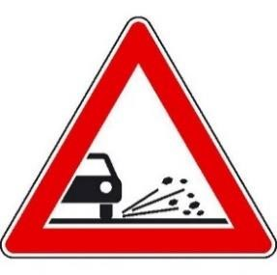
(a) utubuye dutaruka mu muhanda
- umuhanda urimo amazi
- umuhanda unyerera
- a na b ni bisubizo by’ukuri
282. Uri umuyobozi wa velomoteri, uhuye n’umwe munshuti zawe agusaba ko wa mutwara ukamusiga ku’wundi muhanda. ufite imyaka 18 ariko nta ngofero yindi yabigenewe ufite. wamutwara?

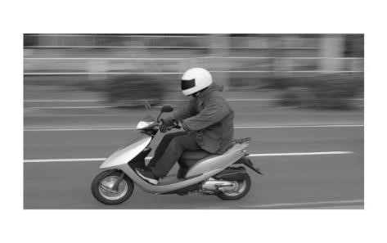
- yego
- yego usibye urugendo rurerure
- yego usibye urugendo rugufi
- Oya

283.Ni ikihe cyapa cy’inyemerera gutambuka mbere mu masangano y’umuhanda?
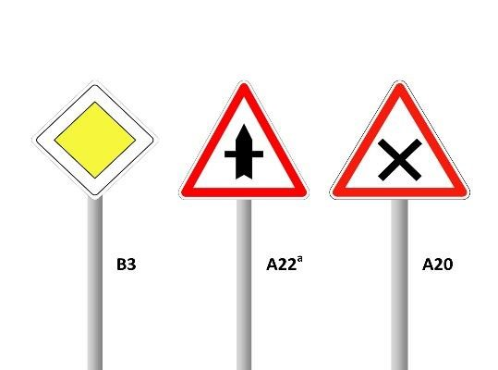
(a) Icyapa B3
- Icyapa A22 ª
- Icyapa A 20
- Ibisubizo byose ni ukuri

284. Mbere yo kunyura kumuyobozi w’ikinyabiziga cy’imitende ibiri, ngomba gucana akaranga cyerekezo k’ibumoso?
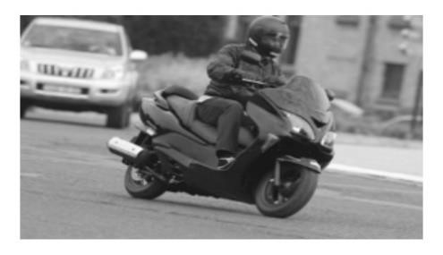
(a) Yego buri gihe
- Yego igihe hari ikinyabiziga kinkurikiye
- Yego iyo nkurikiwe nibindi binyabiziga by’imitende ibiri
- Oya nta na rimwe kunyura kubinyabiziga by’imitende ibiri

285. Nshobora kunyuraho umuyobozi w’ikinyabiziga wahagaze imbere y’inzira yabanyamaguru?
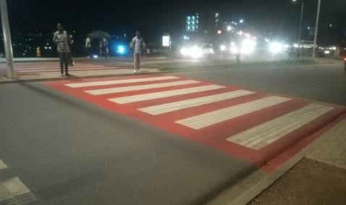

- yego
- yego nyuma yo kuvuza ihoni
- yego mu gihe nkurikiwe n’ibindi binyabiziga (d) Oya
286.Hejuru y’aka kanunga:


- Nshobora kunyura ku kinyabiziga icyo aricyose mu gihe nagabanyije umuvuduko
- nshobora kunyura gusa kubinyabiziga by’imitende ibiri (c) kunyuranaho ibumoso birabujijwe d) a na b ni ibisubizo by’ukuri

287.Mu gihe cy’impanuka mu muhanda n’ubundi bushotoranyi ni yihe nimero ya telefone y’ubutabazi wahamagara :


- 911
- 100
(c) 112
d) 131
288.Ugeze bwa mbere ahabereye impanuka yo mu muhanda harimo inkomere wakora iki ?
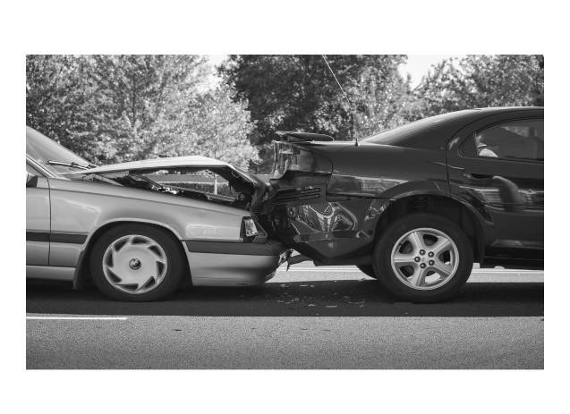
- gusohora inkomere mu kinyabiziga
- kubaha icyo kunywa
(c) ku menyesha impanuka no guhamagara ubutabazi d) nta gisubizo cy’ukuri kirimo
289.Mugihe ikinyabiziga cyacu bakinyuzeho
(a) Tugomba kugabanya umuvuduko
- Tugomba kongera umuvuduko
- Tugomba kongera umuvuduko n’ubwitonzi
- Nta gisubizo cy’ ukuri kirimo

290.Ntibyemewe gukoresha telephone

- Mu biro bya leta
- Mu biro bya Polisi
(c) Igihe utwaye ikinyabiziga d. Ibisubizo byose ni ukuri
291.Mbere yo kunyura ku kindi kinyabiziga, ni ngombwa kumenya ko:

a. Nta kindi kinyabiziga kinturutse inyuma
(b) Umuhanda ubona neza, no kwitondera kunyuranaho
- Ikinyabiziga kinturutse imbere gishaka gukatira I buumoso
- Nta gisubizo cy’ukuri
292.Ikindi kinyabiziga kiguturutse inyuma kiguterera amatara y’urumuri rumyasa, wakora iki?
- Kongera umuvuduko kugira ngo intera iri hagati yawe n’ukuri inyuma igumeho
- Fata feri y’urugendo kugira ngo umwereke ko ugiye guhagarara
(c) Emerera icyo kinyabiziga kugutambukaho niba imbere ntacyago gihari d. Nta gisubizo cy’ukuri kirimo
293.Mu gihe Umuntu ufite ubumuga bwo kutabona yambuka umuhanda yitwaje inkoni yera y’abatabona:

(a) Umuyobozi w’ikinyabiziga agomba gufata iyo nkoni nk’icyapa kimumenyesha ko agomba guhagarara b. Vuza ihoni ukomeze
- Gabanya nurangiza ukomeze witonze
- Ibisubizo byose ni ukuri
294.Amatara y’urugendo, mu gihe cy’ibihu:

a. Ni meza kuko atuma ureba kure
(c) Ni mabi kuko arakugarukira akaguhuma amaso
- Akwizeza ko abandi bakubona
- Nta gisubizo cy’ukuri
295.Gutwara uzungazunga mu muhanda:

a. Ni bibi ku kinyabiziga cy’imitende ibiri (b) Ni bibi igihe cyose

- Ni bibi ku kinyabiziga cy’imitende ine
- Nta gisubizo cy’ukuri

296.Telephone ngendanwa ntigomba gukoreshwa:

- Ahari ibimenyetso bimurika
- Igihe utwaye ikinyabiziga Ku muvuduko wa 20km/h
- A na B ni ibisubizo by’ukuri
(d) Nta gisubizo cy’ukuri
297.Kunyuranaho bibujijwe gusa igihe:

a. Igihe mu muhanda hagati hashushanyijemo umurongo w’umweru ucagaguye. (b) Umuhanda ushushanyijwemo umurongo wera udacagaguye c. Ikinyabiziga gitwawe ku musozi unyerera
d. Nta gisubizo cy’ukuri

298.Mu gihe utwaye ikinyabiziga ni joro ucanye amatara maremare ugahura n’ikindi kinyabiziga giturutse mu kindi cyerecyezo:

- Gukomeza ibumoso
- Kuzimya ucana amatara maremare n’amagufi
(c) Kuzimya amatara maremare kugeza ikindi kinyabiziga gitambutse
d. Nta gisubizo cy’ukuri kirimo
299. Igihe umuyobozi w’inyamaswa, afite inyamaswa idatuje, asaba ko ibinyabiziga bihagarara:

(a) Umuyobozi w’ikinyabiziga agomba guhagarara
- Umuyobozi w’ikinyabizigaagomba kuvuza ihoni agukomeza
- Umuyobozi w’ikinyabiziga agomba kugabanya umuvuduko
- Ibisubizo byose ni ukuri
300.Iyo mu muhanda hashushanyijemo umurongo wera ucagaguye, ntugomba

a. Ntugomba kujya mu kindi gice cy’umuhanda
(b) Ushobora kujya mu kindi gice cy’umuhanda bibaye ngombwa b. Agomba guhagarika ikinyabiziga
c. Nta gisubizo cy’ukuri
301.Kuvuza ihoni bibujijwe:

a. Ku musigiti, ku rusengero, ku rutambiro
(b) Hafi y’ibitaro
- Hafi y’ubuyobozi bwa polisi
- Nta gisubizo cy’ukuri

302.Icyemezo cy’Isuzuma ry’ikinyabiziga kimara igihe kingana iki?

- Amezi 6 kubinyabiziga bikora ubucuruzi
- Amezi 12 ku binyabiziga bidakora ubucuruzi
- Imyaka 2
(d) A na B ni ibisubizo by’ukuri
303. N’iyihe myifatire myiza wagira ugeze aho abana bari hafi y’inzira nyabagendwa?

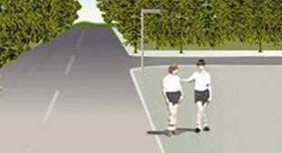

(a) Itonde , witegereze ni biba ngongwa ubaburire unitegura kuba wahagarara. b) Ihute urenge aho abo bana bari

c ) Komeza ugume ku muvuduko munini
d) Komeza ugendere kuruhande rw’iburyo

304.Umuyobozi w’ikinyabiziga yegereye aho umwana w’umuhungu utwaye akagare k’abana asezera ku nshuti ye . N’iyihe myifatire myiza wagira imbere yabo?

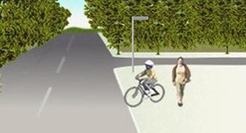
a. Ikomereze nkaho ataragera munzira nyabagendwa
(b) Itegure kureka uwo mwana w’umuhungu atambuke, kuko yajya mu muhanda atitaye ku kinyabiziga cyawe c. Gabanya umuvuduko ubwire uwo mwana yambuke ukoresheje ibimenyetso
d. Komeza nkaho uwo mwana akiri munzira y’abanyamaguru

305.Nk’umuyobozi w’ikinyabiziga, n’iyihe myitwarire wagira?

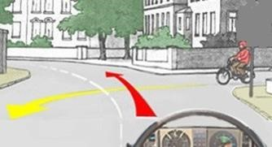

(a) Umuyobozi w’ikinyabiziga agomba gukomeza
b. Umuyobozi w’ikinyabiziga agomba kuguma mu ruhande rw’iburyo kugira ngo ahe inzira umumotari c. Umuyobozi w’ikinyabiziga agomba gutegereza
d. Umuyobozi w’ikinyabiziga agomba gutanga inzira ayiha umu motari

306.Umuyobozi w’ikinyabiziga ageze hafi y’inzira y’abanyamaguru yakwitwara ate?
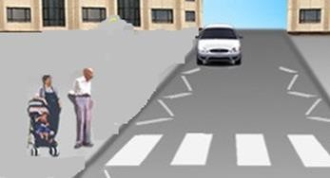

(a) Kugabanya umuvuduko mu gihe cyiza, ukitegura guhagarara
- Gukomeza agendera ku muvuduko uri hejuru, mu gihe umunyamaguru ategereje
- Kuguma ku muvuduko yari afite mu gihe umunyamaguru atarambuka
- Kuvuza ihoni akaguma ku muvuduko yahozeho

307.Umuyobozi w’ikinyabiziga akurikiye ibinyabiziga bibiri, yifuza kubinyuraho. N’iki yashingiraho mbere yo kubanyuraho?
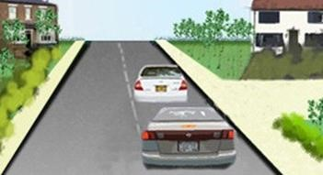
a. Ugomba kuzinyuraho zombi
(b) Sibyiza ko yazinyuraho atabasha kureba neza imbere ye
- Ibyapa by’aho ageze ntibimwemerera kunyuranaho
- Imbere har’inzira y’abanyamaguru
308.N’iki umuyobozi w’ikinyabiziga yakora ashaka gukatira iburyo?

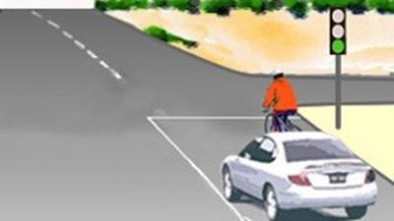

a.

Vuza ihoni
umenyesha umunyegare ko ushaka gukatira iburyo

b.

Kata ikoni mbere y’umunyegare

(
c) Emerera umunyegare akomeze inzira ye

d.

Ongera umuvuuko kugira ngo umutange gukata mbere ye

309. N’ayahe matara umuyobozi w’ikinyabiziga agomba gukoresha mugihe cy’ibihu?
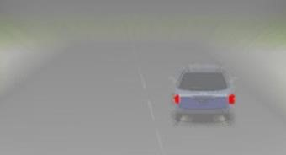

(a) Amatara kamena bihu y’imbere n’ay’inyuma hamwe n’amatara magufi b) Amatara kamenabihu y’imbere n’ay’inyuma
c) Amatara magufi
d)Urumuri rusanzwe
310.Muri ibi binyabiziga n’ikihe gihagaze nabi?
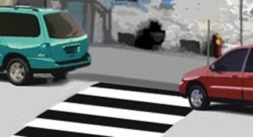

(a) Ibinyabiziga byombi
- Ikinyabiziga cy’icyatsi
- Ikinyabiziga cy’umutuku
- Nta n’imwe
311. Ni gute umuyobozi w’ikinyabiziga yanyura kumunyegare hano?

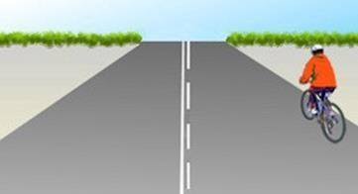

a)Aha umuyobozi w’ikinyabiziga ntashobora kumunyuraho
b)Atarenze umurongo wera ucagaguye (c) Arenze umurongo wera ucagaguye d)Nta kurenga iyi mirongo yombi
312. N’iki umuyobozi w’ikinyabiziga yakora aramutse ahumishijwe n’urumuri rw’amatara yikinyabiziga giturutse mu kindi cyerekezo?

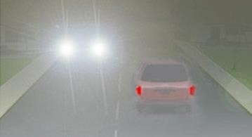

a)humisha ikinyabiziga giturutse mu kindi cyerekezo ucana amatara maremare. (b)Egera kunkombe y’iburyo bw’umuhanda nibinashobioka ugabanye umuvuduko. c)Canira amatara ikinyabiziga kiva mukindi cyerekezo
d)Ongera umuvuduko kugira ngo usohoke mururwo rumuri vuba bishoboka
313. Niki ugomba gukora igihe wegereye ikimenyetso kimurika kiva mucyatsi kijya mumuhondo?

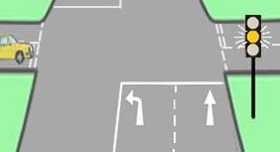

a)Ongera umuvuduko kugirango usoze ikoni
b)Komeza kuko itara ry’icyatsi rigiye kwaka.
(c )Hagarara niba utateza ibyago
d)Komeza ubwitonzi witegura guhagarara mugihe itara rihindutse umutuku
314. Niki umuyobozi w’ ikinyabiziga akwiriye kumenya mugihe akurikiye umuyobozi wikinyamitende ibiri kandi imodoka y’ umweru iri gusubira inyuma ijya mumuhanda?
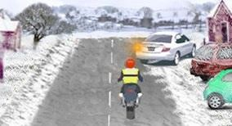

- Umuyobozi wikinyabiziga gisubira inyuma azahagarara nabona umuyobozi w’ ikinyabimitende ibiri
- Umuyobozi w’ ikinyamitende ibiri ashobora gusaba umuyobozi w’ ikinyabiziga gisubira inyuma guhagarara
- Amatara yoguhagarara ashobora kuzima ikinyabiziga gikomeza gusubira inyuma
(d) Umuyobozi w’ ikinyamitende ashobora guhagarara bitunguranye
315. Aha niki umuyobozi w’ ikinyabiziga yakora mugihe ashaka kujya iburyo?
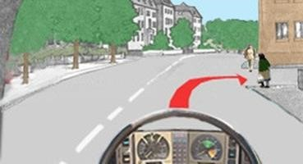

- Gukomeza hagati y’ abanyamaguru babiri
- kuvuza ihoni akongera umuvuduko
(c )Guhagarara akareka abanyamaguru bakambuka
d) Reka umunyamaguru umwe atambuke ubone umwanya wogutambuka
316. Aha umuyobozi w’ ikinyabiziga ashobora kunyura kuri aba abanyamagare?
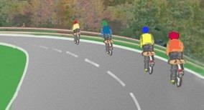

(a)Oya, umuyobozi ntashobora kureba imbere neza
b) Yego, kuko umurongo wera ucagaguye udashobora kuba udacagaguye.
c)Yego, abanyamagare bazumva imodoka bave munzira
d)Yego, kuko buri kinyabiziga kiva mukindi cyerekezo gishobora kuguha inzira
317. Aha niki umuyobozi w’ ikinyabiziga yakora?
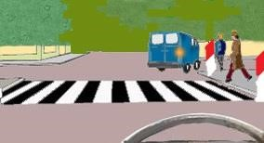

(a) Kwemerera abanyamaguru kwambuka umuhanda
b)Kuvuza ihoni agakomeza
c)Tengereza munzira y’ abanyamaguru kugeza imidoka izimye
d)Kongera umuvuduko mbere yuko abanyamaguru bambuka
318. Muri ibi binyabiziga bine ni ikihe kiri mu buryo bwiza bwo gukata ikoni ry’iburyo kiva mu muhanda munini kijya

mu muto?

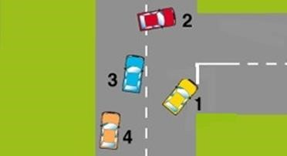

(a)Ikinyabiziga cya mbere kiri mu buryo bwiza bwo gukata ikoni ry’iburyo b)Ikinyabiziga cya kabiri kiri mu buryo bwiza bwo gukata ikoni ry’iburyo
c)Ikinyabiziga cya gatatu kiri mu buryo bwiza bwo gukata ikoni ry’iburyo
d)Ikinyabiziga cya kane kiri mu buryo bwiza bwo gukata ikoni ry’iburyo

319. Niki umuyobozi w’ikinyabiziga yakora mu gihe abonye icyapa kiburira cya mpande eshatu gitukura mu muhanda?

a)Hagarara utegereze amabwiriza
(b)Umuyobozi w’ikinyabiziga agomba kugabanya umuvuduko ateganya icyago imbere ye c)Kukireka, ukagumana umuvuduko ufite ugakomeza
d)Hagarara kuri icyo cyapa cya mpande eshatu mbere yo gukomeza
320.Niki umuyobozi w’ikinyabiziga agomba gukora ahuye n’amatungo mu muhanda? a. Kuvuza ihoni kugirango zihunge
(b) Umuyobozi w’ikinyabiziga agomba kugabanya umuvuduko zigatambuka
c. Kwatsa amatara maremare kugirango utambuke wihuta mu buryo bushoboka bwose d. Kuvuza ihoni ukanyuraho witonze
321.Niki umuyobozi w’ikinyabiziga yakora abonye otobisi iri kuva aho zagenewe guhagararwamo?

a. Gukomeza iruhande kuko ufite uburenganzira bwo gukomeza (b) Gabanya umuvuduko maze ureke ikomeze c. Gerageza unyureho kugirango atagutinza
d. Menyesha umuyobozi wa otobisi aguhe inzira
322. Niki umuyobozi w’ikinyabiziga yakora mugihe ahuye n’ikinyabiziga cyakije itara ry’umuhondo rimyatsa?
a. Mu gihe ikinyabiziga giturutse mu kindi cyerekezo kitagishoboye kugenda

- Mu gihe ikinyabiziga ndakumirwa giturutse mu kindi cyerekezo
- Mu gihe ikinyabiziga giturutse mu cyindi cyerekezo cy’ihuta (d) Kugabanya umuvuduko witegura guhagarara
323. Umuyobozi w’ikinyabiziga yakara iki mu gihe anyuzweho nikindi kinyabiziga?
(a) Gukomezanya umuvuduko warufite
- Kujya i buryo
- Kujya I bumoso
- Kwongera umuvuduko
324. Umurongo w’umweru urombereje uciye hagati mu muhanda uvuze iki?
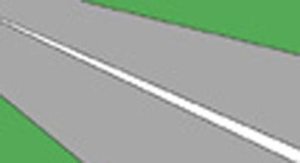
a. | Umuyobozi wese abujijwe kuwurenga

- Abanyamitende wemerewe kunyuranaho
- Kuhahagara biremewe
- Guhindukira ku manywa
325. Umuyobozi w’ikinyabiziga ugeze mu isangano ry’umuhanda ugenzurwa ni ibimenyetso by’amatara yaka agasanga ataka (adakora), yakora iki?
- Guca mu isangano n’ubwitonzi nkaho ntakimenyetso kikuyobora kirimo, witondera abandi bayobozi b’ibinyabiziga
- Gutwara neza ntagutinda mw’isangano
- Guhagarara mw’isangano no guha inzira abayobozi b’ibinyabiziga baturuka iburyo bwawe
- Gucana amatara yose ndanga cyerekezo ugakomeza
326. Ni iki umuyobozi w’ikinyabiziga yakora ahuye n’ishyo ry’amatungo munzira nyabagendwa?
- Kuvuza ihoni kugirango ayo matungo atambuke
- Umuyobozi w’ikinyabiziga agomba kugabanya umuvuduko no gutambukana ubwitonzi
- Kwatsa amatara maremare n’amagufi no gutambuka vuba bishoboka
- Kuvuza ihoni no gutambukana ubwitonzi

327.Umuyobozi w’ikinyabiziga yakora iki igihe ageze ku kazamuko gashinze cyane ?

- Umuyobozi w’ikinyabiziga agomba kugabanya umuvuduko akaguma kuruhande rw’iburyo yirinda ibyago
- Gukandagira ikirenge cya amburiyage no kuvuza ihoni ryo kumunyesha
- Kugumana umuvuduko n’ikirekezo wari ufite mu muhanda
- Guhagarara ku mpera zuwo musozi
328. Umuyobozi w’ikinyabiziga yakora iki ahuye n’ikinyabiziga giturutse mukindi kerekezo, gicanye amatara yumuhondo aburira ?
a) Umuyobozi w’ikinyabiziga agomba kugabanya umuvuduko no gutambukana ubwitonzi b) Ikinyabiziga cy’ubutabazi
- Yagize ibyago
- Umuvudoko urenze
329.Niki umuyobozi w’ikinyabiziga yakora ageze hafi y’inzira ifunganye igihe ahuye n’ikindi kinyabiziga giturutse mukindi cyerekezo?

- Agomba kuguma mumwanya yarimo agategereza gutambuka kwikindi kinyabiziga
- kugabanya umuvuduko no gusiga umwanya uhagije hagati y’ibinyabiziga byombi
- gutegereza ko undi muyobozi w’ikinyabiziga ava mu muhanda
- gutwarira ikinyabiziga mu muhanda hagati kugirango abandi bayobozi bahagararare

330.Umuyobozi w’ ikinyabiziga agendera inyuma y’ikindi kinyabizaga akaba adateganya kukinyuraho yakora iki ? a) kuguma yicyo kinyabiziga hagati mu muhanda
- kuguma inyuma yacyo kugirango yemerere ibindi binyabiziga gutambuka
- gutwarira inyuma ye umwegereye cyane kugirango ureke ibindi binyabiziga bibanyureho
- gutanga ibimenyetso kubindi binyabiziga ko byabanyuraho
331.Niryari amatara ndanga cyerekezo agomba kugaragazwa kubandi bakoresha umuhanda ?
- igihe gusa ari ngombwa amenyesha ibindi binyabiziga bimukurikiye
- igihe gusa aringombwa kuburira abandi bayobozi bava mukindi cyerekezo
- mugihe gikwiye ushaka kumenyesha abandi bakoresha umuhanda icyo ugiye gukora D) keretse ahari ibimenyetso byo mu muhanda byerekana icyerekezo cyawe

332.Gutinda gutanga ibimenyetso ku muyobozi w’ikinyabiziga ni gute bibangamira abandi bakoresha umuhanda ?

- bigira ingaruka gusa kubaturuka mukindi cyerekezo
- bishobora gutuma batabona igihe gihagije cyo gushyira mubikorwa icyo amenyeshejwe
- baba bafite igihe gihagije cyo gushyira mu bikorwa ibyo bamyeshejwe d) ntacy bibabangamiraho
333.Ni ubuhe buryo bwiza bwakurikizwa igihe hari umuntu wakomerekeye mu mpanuka yo mu muhanda ? a) Ku mushyira kunkengero y’umuhanda
Kutamukuramo keretse mugihe hari ibyago byaterwa n’inkogi y’umuriro cyangwa akaba ashobora
kugongwa n’ikindi kinyabiziga no guhamagara ababishinzwe
b)
c) Gusaba uwakomeretse kunyeganyeza ibice by’umubiri kugirano umenye aho ibikomere bye bigarukira d) Guhumuriza uwakometse ukamuha ikinyobwo gikonje
334.Niki umuyobozi w’ikinyabiziga yakora igihe agize uruhare mu mpanuka yo mu muhanda , aho ntawakometese ariko ibinyabiziga bikaba byateza icyago cyangwa byafunze umuhanda ?
- Gushushanya aho zagonganiye no kuzishyira kuruhande
- Gukuramo abagenze ugashyiraho icyapa cya mpandeshatu girukura kumodoka
- Gutegereza ko abapolisi bahagera mbere yo gukura ibinyabiziga mu muhanda
- Guhagarika ibindi binyabiziga kugeza ikibazo gikemutse mukabona kubikura mu muhanda
335.Igihe umuyobozi w’ikinyabiziga agendera munzira y’icyerekezo kimwe akifuza gukata ibumoso yakora iki?
- gutwara yegera umurongo wo hagati mu muhanda yerekeza ibumoso
- gutwara yegera uruhande rw’iburyo bw’umuhanda
- gutwara yegera ku uruhande rw’ibumoso bw’umuhanda
- Gutwarira hafi y’umurongo ugabanya umuhanda mo kabili
336. Umuyobozi w’ikinyabizaga uri kugendera mu muhanda w’ibyerekezo bibiri nuruhe ruhande rw’umuhanda agomba gukoresha ?
a) uruhande rw’ibumoso bw’umuhanda uretse igihe atawaye imashini zihinga cyangwa zikoreshwa indi mirimo b) Mu gice cy;umuhanda yumva ashaka
c) Mu gice cy’iburyo bw’umuhanda uretse igihe ashaka kunyuranaho cyangwa gukata ibumoso d) Ku ruhande rw’ibumoso bw’umuhanda

337.Igihe umuyobozi w’ikinyabiziga atwaye mu muhanda urombereje w’ibice byinshi agomba kugendera mu kihe gice cy’umuhanda ?
a) Kugendera mugice icyo aricyo cyose kirimo ibinyabiziga bike

- Kugendera kugice cy’ibumoso keretse ushaka gusohokera iburyo
- Kugendera mu gice cy’iburyo bw’umuhanda keretse ushaka kunyuranaho
- Ntagutwarira mu ruhande rw’iburyo bw’umuhanda kuko hagenewe imodoka ziremereye n’imodoka nini zitwara abantu.
338.Umuyobozi w’ikinyabiziga yakora iki igihe ageze aho banyura bazenguruka?
- Tanga inzira ku binyabiziga byamaze kwinjira aho banyura bazunguruka
- Tanga inzira kubinyabiziga biremereye gusa
- Tanga inzira gusa niba uri munzira ya kabiri niya gatatu isohoka
- Komeza kuko abandi bayobozi b’ibinyabiziga bagomba kuguha inzira yo gukomeza

339.Ni kihe cyerekezo umuyobozi w’ikinyabiziga yinjiriramo iyo ageze aho banyura bazenguruka ? a) ibumoso
- ibumoso gusa igihe ayobowe ni kimenyetso kimurika
- iburyo cyangwa ibumoso
d) |  | iburyo
340.Mbere yuko umuyobozi w’ikinyabiziga akata ibumoso mu nzira nyabagendwa, nihe ikinyabiziga kigomba kuba kiri
?
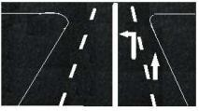
a) Mu ruhande rw’iburyo bw’inzira nyabagendwa
 | b) Gusa iburyo bwo hagati y’inzira nyabagendwa

- Muruhande urwarirwo rwo hagati mu nzira nyabagendwa
- Mu ruhande rw’ibumoso bw’inzira nyabagendwa
341. Umuyobozi w’ikinyabiziga yakwitondera iki mbere yuko y’injira munzira banyuramo bazengurutse ? a) ibinyabiziga bimuturuka inyuma umuvuduko bifite n’uburyo bimwegereye
- ibinyabiziga biturutse ibumoso bwe n’umuvuduko bifite n’intera iri hagati ye nabyo
- ibinyabiziga biturutse iburyo n’umuvuduko bifite ni intera iri hagati ye nabyo
- ibinyabiziga bimututse imbere , umuvuduko bifite n’intera iri hagati ye nabyo
342.Umuyobozi w’ikinyabiziga ugendera inyuma y’ikinyabaziga gitwara abagenzi gihagaze gikuramo cyangwa gishyiramo abagenzi agomba :
- kunyuranaho ibumoso
- gutegereza yihanganye
- a na b ni ibisubizo by’ukuri
- nta gisubizo cy’ukuri kirimo
343. Igihe ubonye icyapa kigaragaza ishuli wakora iki?
- kugabanya umuvuduko no gukomeza witonze
- gukomeza n’umuvuduko uri hejuru kuko umunyeshuli agomba gutegereza c) kuvuza ihoni
d) ibisubizo byose ni ukuri

344. Umubare w’abagenzi bemewe gutwarwa mukinyabiziga wanditswe mu :
- icyemezo cy’iyandikwa ry’ikinyabiziga
- inyemezabwishyu y’umusoro
- ubwishingizi
- ibisubizo byose ni ukuri
345.Gutwara ikinyabiziga wasinze:
- biremewe kubinyabiziga byabikorera kugiti cyabo
- biremewe nijoro
- birabujijwe ku binyabiziga byose bifite moteri
- ibisubizo byose nibyo

346. Umuyobozi w’ikinyabizaga ashobora kunyuranaho:
- ahamanuka
- igihe umuhanda ari mugari

 | c) igihe umuyobozi w’ikinyabiziga kiri imbere ye amweretse ikimenyetso kimwemerera kunyuranaho
 | d) nta gisubizo cy’ukuri
347.Ugeze ahari inzira yabanyamaguru barindiriye kwambuka. Ntibatangiye kwambuka , wakora iki?

- kuvuza ihoni
- kwihangana ugatagereza
- gukomeza
- nta gisubizo cy’ukuri
348.Igihe utwaye umuntu mu kinyabiziga cyawe, akibagirwa kwambara umukandara wo kwirinda ibyago ugomba: a) gukuramo umukandara wo kwirinda ibyago wambaye mukawambara mwembi
- kubyerengagiza wizeyeko nta mpanuka muri bukore
- funga cyane umukandara wo kwirinda ibyago wawe
d) |  | Kubibutsa kwambara umukandara wo kwirinda ibyago
349.Igihe za otobisi zigenewe gutwara banyeshuli zihagaze kugirango zibafate cyangwa bavemo ugomba : a) kuvuza ihoni ugakomeza
b) gukomeza ugabanyije umuvuduko n’ubwitonzi kuko bishoboka ko abanyeshuli bakwambuka bitunguranye c) nta bwitonzi budasnzwe bukenewe
d) ibisubizo byose ni ukuri
350.Igihe imodoka iparitse ku nkengero z’umuhanda mugihe cy’ ijoro :
- Imodoka igomba kuba ifunze
- Umuntu ufite uruhushya rwo gutwara ikinyabiziga agomba kuba yicaye mu mwanya w’umuyobozi
- Amatara yo guhagarara umwanya munini aguma yaka
- Ibisubizo byose ni ukuri

351.Mu gihe hari undi muyobozi w’ikinyabiziga ugukurikiye watangiye kukunyuraho :
- Ntugomba kugira undi muyobozi w’ikinyabiziga unyuraho
- Ugomba kunyura ku kindi kinyabiziga
- Ugomba kunyura kukindi kinyabiziga uvugije ihoni
- Nta gisubizo cy’ukuri kirimo
352.Utwaye ikinyabiziga mu muhanda ufite ibyerekezo bibiri .ikinyabiziga imbere yawe cyiragenda buhoro, imbere yawe umuhanda nta kibazo kunyuranaho, ugomba :

- kucyinyuraho bikorewe ibumoso
- kucyinyuraho bikorewe iburyo
- kucyinyuraho ukoresheje uruhande urwo arirwo rwose
- ibisubizo byose ni ukuri
353.Ibice by’umuhanda byera bigari biteganye n’umurongo ugabanya umuhanda mo ,kabiri bisobanura: a) guhagara kw’ikinyabiziga
- aho abanyamaguru bambukira
- guha ubushobozi binyabiziga
- ibisubizo byose ni ukuri
354.Uturebanyuma dukoreshwa:

- kwireba
- kugenzura ibigendera mu muhanda inyuma
- kureba abicaye inyuma
- ntagisubizo cy’ukuri

355. Kuki abanyamaguru batemerewe kwambuka umuhanda mw’ikoni cyangwa hafi y’imodoka ihagaze? a) ingaruka kubindi binyabiziga
- ingaruka kubandi bakoresha umuhanda
- Abandi bayobozi bi binyabiziga baza bashobora kutabona abambuka umuhanda d) Ibisubizo byose ni ukuri
356.Kunyuranaho mw’ikoni :

- biremewe
- ntibyemewe
- biremewe ukoranye ubwitonzi
- ibisubizo byose ni ukuri

357. Umuyobozi w’ikinyabiziga igihe atwaye ikinyabiziga akagira umunaniro utuma yasinzira yakora iki ?
- Gufungura ikirahure cy’ikinyabiziga cyangwa gushyira ubukonje mu modoka kugirango umwuka mwiza winjire mu kinyabiziga
- Guhagarara akaruhuka harimo no kugendagenda niba bishoboka
- Kunanura amaboko no gufunga amaso mugihe gito
- Kongera ubushyuhe mu kinyabiziga
358.Niki umuyobozi w’ikinyabiziga yakora igihe atwaye ikinyabiziga mugihe cy’ibihu,imvura nyinshi, umwuzure cyangwa umukungugu mwinshi ?
- Kugendera mu tuyira turi kumpande zu muhanda, ucunga ibimenyetso bigarura urumuri
- Kugabanya umuvuduko hanyuma ugakoresha amatara magufi
- Gucana amatara maremare hanyuma ukagenda gahoro
- Kugendera mu murongo ugabanya umuhanda mo kabiri unareba ibimenyestso by’umuhanda bigarura urumuri
359.Muri ibi byapa ni ubuhe bwoko bw’ibyapa bitegeka byo mu muhanda?
- ibiri mw’ishusho y’urukiramende n’umuzenguruko w’umuhondo
- ibiri mw’ishusho ya mpande eshatu mu n’uzenguruko mw’ibara ry’ubururu
- ibiri mw’ishusho y’uruziga n’umuzenguruko mw’ibara ry’umutuku
- ibiri mw’ishusho ya mpande enye zingana mubuso bw’umukara
360. Ugeze mu masangano y’umuhanda aho usanga ibimenyetso bimurika bidakora, wakora iki igihe umukozi ubifiye ububasha aguhaye iki kimenyesto ?

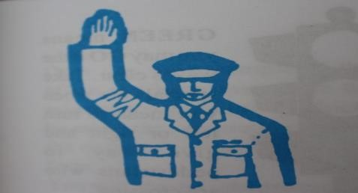 a) gukata ibumoso gusa
b) gukata iburyo gusa ugakomeza imbere
(c) Guhagarara kumurongo wo guhagarara umwanya moto d) komeza imbere gusa

361.Amatara ndangacyerekezo agomba kugaragara nijoro igihe ijuru rikeye mu ntera nibura ya: a.m 100
b.m 200 (c)m150 d.m250

362.Umurongo ucagaguye uvuga ko buri muyobozi abujijwe kuwurenga uretse mu gihe: a. Agomba kunyura ku kindi kinyabiziga
- Gukatira ibumoso
- Guhindukira cyangwa kujya mukindi gice cy’umuhanda (d) Ibi bisubizo byose nibyo

363. Igice cy’inzira nyabagendwa kigarukira kumirongo ibiri yera icagaguye ibangikanye kandi gifite ubugari budahagije kugirango imodoka zitambuke neza kiba ari: a. Inzira y’abanyamaguru
(b) Agahanda k’amagare c. a na b byose ni ukuri
d. Nta gisubizo cy’ukuri kirimo

364. Icyapa kimenyesha kugendera mu muhanda ubisikanirwamo gifite:
a. Ishusho y’uruziga mw’ibara ritukura, ubuso bwera n’ikirango cy’umukara

(b) Ishusho ya mpandeshatu mw’ibara ritukura, ubuso bwera n’ikirango cy’umukara
- Ishusho ya mpandeshatu mw’ibara ritukura, ubuso bw’ubururu n’ikirango cy’umukara
- Ishusho y’uruziga mw’ibara ritukura, ubuso bw’ubururu n’ikirango cy’umukara

365. Ikinyabiziga kigendeshwa na moteri n’ikinyabiziga gikururwa n’inyamaswa ntibishobora gukurura : a. Ibinyabiziga birenze kimwe
b. Ibinyabiziga bipakiye birenze bibiri (c.) Ibinyabiziga birenze bibiri d. b na c ni byo

366. Iki cyapa kivuga:


- Aho imihanda ihurira
- inkomane y’aho umuhanda umwe urasukira iburyo
- a na b ni ibisubizo by’ukuri (d) nta gisubizo cy’ukuri kirimo

367. Iki cyapa gisobanura ibi bikurikira:



a.birabujijwe kunyura ku kindi kinyabiziga
(b.)gutambuka mbere kw’ibinyabiziga bituruka aho ujya c.a na b ni ibisubizo by’ukuri

d. nta gisubizo cyukuri kirimo

368. Utugarurarumuri turi ku ruhande rw’imbere rw’ikinyabiziga tugomba gusa: a.n’umuhondo
b.n’umutuku (c.) n’umweru
d.nta gisubizo cy’ukuri kirimo

369.Iki cyapa kivuga:


a.iherezo ryo gutambuka mbere
b.gutambuka mbere kw’ibinyabiziga biturutse imbere aho ujya (c) gutambuka mbere y’ibinyabiziga biturutse imbere d.nta gisubizo cy’ukuri kirimo

370. Iki cyapa kigizwe:


a. ishusho mpandeshatu ,ubuso ubururu
b.ishusho mpandeshatu,ubuso umukara (c.)ishusho mpandeshatu,ubuso umweru d.nta gisubizo cy’ukuri

371. Iki cyapa kivuga:

a. ifungana ry’umuhanda iburyo
(b) ifungana ry’umuhanda w’akayira gasatira umuhanda ibumoso c.akayira gato
d.nta gisubizo cy’ukuri

372. Umuyobozi ubonye ko hari undi umukurikiye ashaka kumunyuraho agomba kubahiriza ibi bikurikira : (a.) kwegera i ruhande rw’iburyo bw’umuhanda b.kongera umuvuduko
c.guhagarara

d. a na c ni byo bisubizo by’ukuri

373. Iki cyapa cyerekana :


- ifungana ry’umuhanda
- ifungana ry’umuhanda n’akayira gasatira umuhanda i bumoso
- umuhanda utaringaniye
(d) nta gisubizo cy’ukuri kirimo

374. Icyi cyapa gisobanura :


(a) ntihanyurwa mu byerekezo byombi
b. ntihanyurwa n’abandi uretse abahatuye

- hanyurwa mu cyerekezo kimwe gusa
- nta gisubizo cy’ukuri kirimo

375. Icyi cyapa cyerekana :



- Ifungana ry’umuhanda
- umuhanda unyerera
- umuhanda utaringaniye
(d.) nta gisubizo cy’ukuri kirimo

376. Iki cyapa kivuga:

(a.) ikoni iburyo

- akazamuko gashinze cyane
- akamanuko gashobora gutera ibyago
- b na c byose ni ukuri

377. Iyo umuhanda ugabanijemo ibisate bibiri kandi ugendwamo mu byerekezo byombi umuyobozi abujijwe : a. kugendera mu gisate cy’iburyo
b. kunyuranaho
(c) kugendera mu gisate cy’ibumoso d. ibisubizo byose ni byo

378. Icyapa kimenyesha kugendera mu muhanda ubisikanirwamo gifite:

a. Ishusho y’uruziga mw’ibara ritukura, ubuso bwera n’ikirango cy’umukara
(b) Ishusho ya mpandeshatu mw’ibara ritukura, ubuso bwera n’ikirango cy’umukara
- Ishusho ya mpandeshatu mw’ibara ritukura, ubuso bw’ubururu n’ikirango cy’umukara
- Ishusho y’uruziga mw’ibara ritukura, ubuso bw’ubururu n’ikirango cy’umukara

379. Icyapa cyerekana inzira y’amatungo itegetswe giteye:

- Uruziga mubuso bw’ubururu, ishusho y’inka mu ibara ry’umukara
- Uruziga mu ibara ryera, ishusho y’inka mwibara ry’ubururu
- Uruziga mu buso bw’ibara ry’ubururu, ishusho y’inka mu ibara ryera n’ikirango cy’umukara
(d.) mpande eshatu mu buso bw’ibara ry’umweru n’ishusho y’inka mu ibara ry’umukara

380. Icyapa cyerekana ko bibujijwe kuvuza amahoni kirangwa na :

a. ishusho y’uruziga, ubuso bw’ubururu, ikiranga cy’umukara
b.ishusho y’uruziga, ubuso bw’ubururu, ikiranga cy’umweru (c) ishusho y’uruziga, ubuso bw’umweru, ikiranga cy’umukara d) ntagisubizi cy’ukuri kirimo

381. Ibyapa biburira nibyo gutambuka mbere birangwa:

(a).ishusho mpandeshatu mw’ibara ritukura , ubuso bwera n’ ikiranga mu ibara ry’umukara
b.ishusho mpandeshatu mw’ibara ritukura,ubuso bw’ubururu n’ikiranga mu ibara ry’umukara
c.ishusho y’uruziga mw’ibara ritukura,ubuso bw’ubururu n’ikiranga mu ibara ry’umukara
d. ishusho y’uruziga mw’ibara ritukura,ubuso bwera n’ikiranga mu ibara ry’umukara

382. Ibyapa bibuza n’ibitegeka bikurikizwa gusa :

a. Mumasangano
b.mu bimenyetso bimurika
c. a na b ni ibisubizo by’ukuri (d) nta gisubizo cy’ukuri kirimo

383. Ibyapa biburira bibereyeho kumenyesha umugenzi :

(a.) ko hari icyago
b.icyago kidasobanuye ukundi
c.imiterere y’icyago gitunguranye
d.nta gisubizo cy’ukuri kirimo

384. Ibyapa by’inyongera bishobora kumenyesha.

a.ibitegetswe byihariye gusa
(b) ubugerure cyangwa amarengamategeko rusange cyangwa ibibujijwe ndetse n’ibitegetswe byihariye

c. a na b ni ibisubizo by’ukuri
d.nta gisubizo cy’ukuri kirimo

385. Ishusho y’icyapa kivuga’’ugukikira”bitegetswe ni :

a. mpandeshatu
(b.) uruziga
c. urukiramende
d.nta gisubizo cy’ukuri kirimo

386. Icyapa kivuga “icyerekezo gitegetswe”kigizwe n’ikirango cy’ibara :

- umweru
- umutuku (c.) ubururu n’ikirango cy’umweru d. umukara

387. Iki kimenyetso gitanzwe n’umukozi ubifitiye ububasha cyo guhagarara :
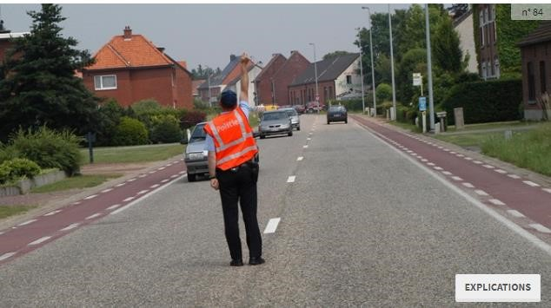
- ku bakoresha umuhanda ba muturutse imbere
- ku bakoresha umuhanda bose bamuturutse imbere n’inyuma c) kubakoresha umuhanda bose bamuturutse inyuma

d) nta gisubizo cy’ukuri kirimo
388. Ibi byapa byo mu muhanda birambuza kunyuranaho ibumoso ?
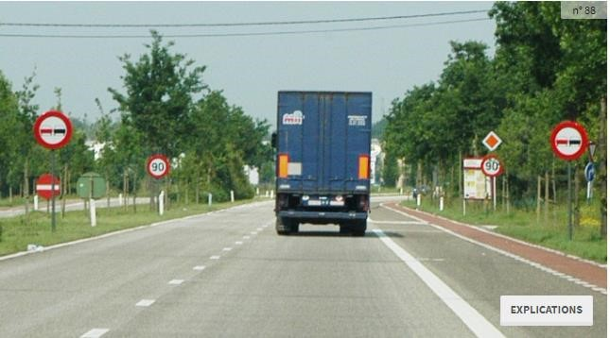
- yego
- yego, iyo ufite umuvuduo wa 90km/h
- oya
- ntagisubizo cy’ukuri

390. Umuhanda urombereje w’ibice byinshi. Ndashaka kunyura kuri izi kamyo ibyiri mugihe gito ibumoso icyarimwe , biremewe ?

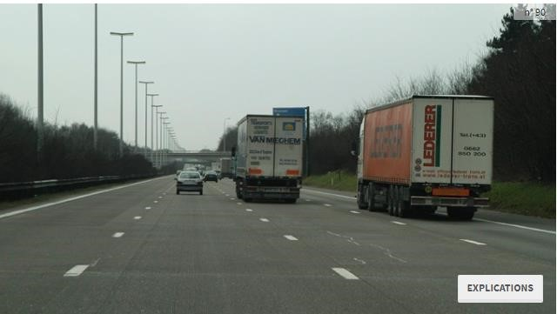

- yego,
- oya
- yego bikorewe ibumoso
- ntagisubizo cy’ukuri

391. K’umuyobozi w’ivatiri, iki cyapa kivuze iki ?

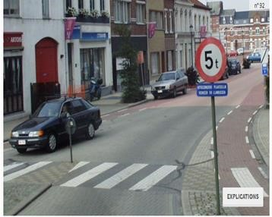

- kirambuza gutwara ku muvuduko utarengeje 5km/h
- ntaburenganzira kimpa, mugihe gikurikizwa ku binyabiziga bifite hejuru y atoni 5 (c) ntacyo bindebaho mugihe bireba gusa zipima tone 5 no kurengaho. d) Ntagisubizo cy’ukuri kirimo

392. Ndashaka gukata iburyo. Biremewe ?

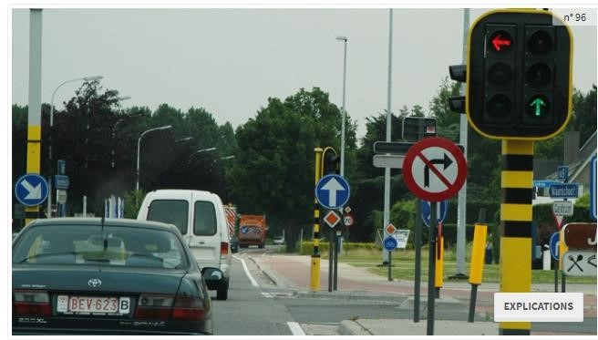
- yego
- yego, ariko nyuma yo guhagarara
(c) ntabwo byemewe
d) ntagisubizo cyukuri kirimo
393. Umuhanda wambukiranya inzira ya gariyamoshi
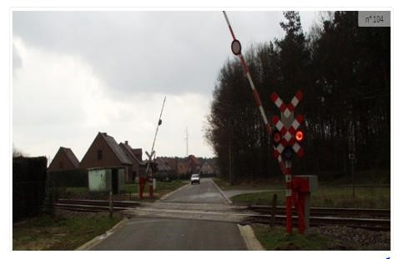
a) nshobora gukomeza nkambuka umuhanda kubera ko uruzitiro rufunguye
(b) ngomba guhagarara munsi yitara ry’umutuku rimyatsa
c) ntabwo nakomeza urugendo rwanjye. Ngomba gihita mpagarara d) ntagisubizo cy’ukuri

394. Kuri iki cyapa cyo mu muhanda cyambere kintegeka ?
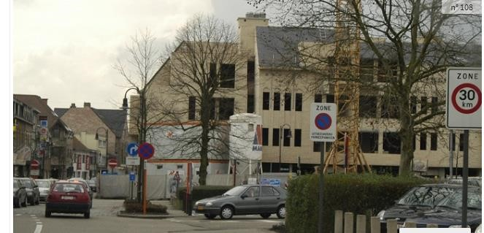
- Kugendera k’umuvuduko uri hejuru ya 30km/h
- kutarenza umuvuduko wa 30km/h
(c) birabujijwe kugendera kumuvuduko uri hejuru ya 30km/h d) nta gisubizo cyukuri
395. Mpagaze mu murongo wo guhagarara umwanya muto
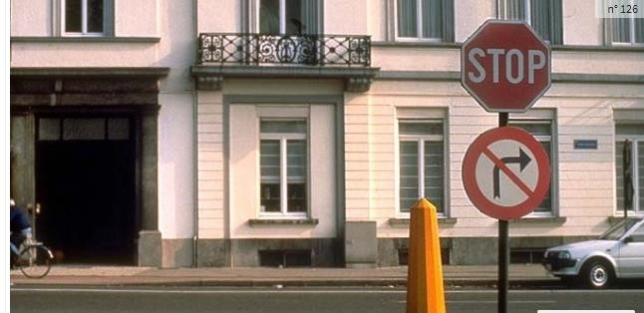
a) Nshobora gukata iburyo (a) Nshobora gukata ibumoso
- Nshobora gukata ibumoso cyangwa iburyo
- Ntagisubizo cy’ukuri kirimo
396. Ngomba :

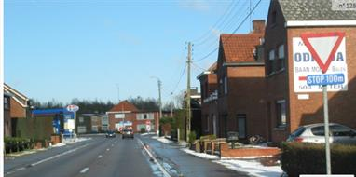
a) guhagarara igihe gito kuri icyi cyapa cy’umuhanda
(b) guhagarara ngatanga inzira kuri metero 100 ntaragera kuri icyi cyapa
c) gutanga inzira nkanahagarara iyo ari ngombwa muri m100 ntaragera kuri icyi cyapa d) ntagisubizo cy’ukuri
397. Ndashaka kugata ibumoso. Imodoka y’icyatsi yaje irahagarara. Ninde ufite uburenganzira bwo gutambuka mbere?
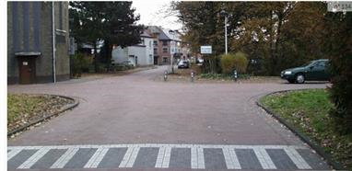
a) mfite uburenganzira bwo gutambuka mbere
(b) imodoka y’icyatsi ifite uburenganzira bwo gutambuka mbere
c) twembi ntaburenganzira bwo gutambuka mbere gusa tugomba gutambukana ubwitonzi d) ntagisubizo nakimwe kirimo
398. Mfite uburenganzira bwo gutambuka muri iri sangano ?
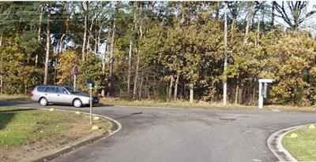
- yego, niba ukata ibumoso
- Oya niba ukata iburyo (c) yego , bitewe noho ngana

d) ntagisubizo cy’ukuri kirimo
399. Ndi kumuvuduko wa 20km/h. nshobora gukomeza muri iri sangano ry’umuhanda?
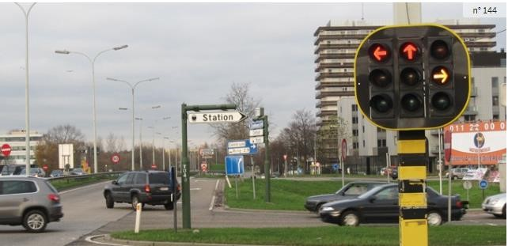
(a) oya
b)yago, nshobora gukata iburyo
c) yego, nshobora guta ibumoso cyangwa iburyo
d)yego, nshobora gukata ibumoso gusa

400. Umuyobozi wikinyabiziga aritegura kunyuraho ibumoso :
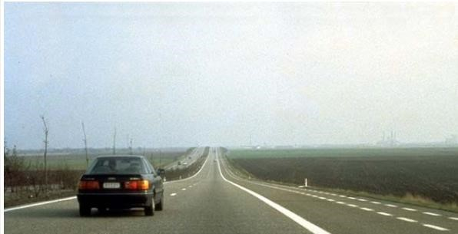
- nshobora kumunyuraho nyuze iburyo
- sinshobora kumunyura
(c) nshobora kumunyura nciye ibumoso ariko mbonye ko mfite umwanya uhagije d) Ntagisubizo cy’ukuri kirimo
401. Uhereye kuri ibi byapa habujijwe :

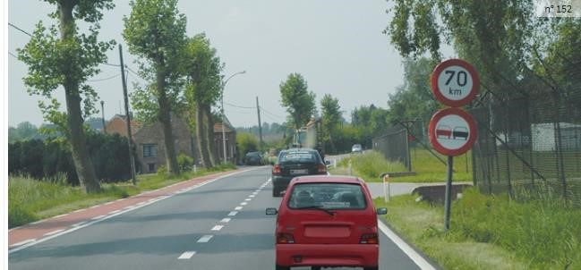
(a) Kunyuranaho kubinyabiziga bikururwa nibinyabiziga birengeje imitende ibiri ibumoso no kugendera kumuvuduko urengeje 70 km/h
b) Kunyuranaho kubinyabiziga bikururwa cyangwa ibinyabiziga birengeje imitende ibiri ibumoso c) kugendera hejuru ya 70 km/h
d) ntagisubizo cy’ukuri

402. Ndashaka gupariki ikinyabiga iburyo kunzira y’abanyamaguru
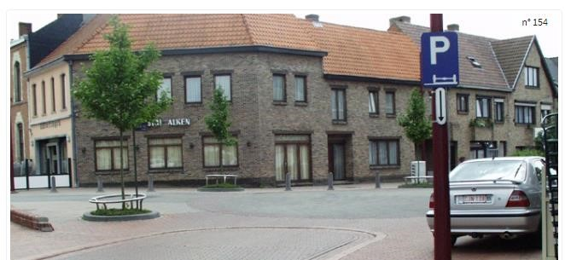
(a) biremewe munsi yicyi cyapa
- biremewe imbere y’icyi cyapa
- birabujijwe imbere n’inyuma yicyi cyapa
- nta gisubizo cy’ukuri kirimo
403. Iki cyapa gisobanura iki ?

a) Guhagarara, aho abanyeshuri bambukira
(b) Hagarara akanya gato
c) Ibindi binyabiziga bigomba kuguha inzira

d) Gutanga umwanya ku bindi binyabiziga i buryo bwawe
404. Iki cyapa gisobanura iki mu nkomane ?
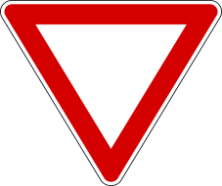
- Tanga inzira ku binyabiziga binini
- Gabanya umuvuduko uhe inzira abanyamaguru.
(c) Tanga inzira ku binyabiziga bigenda mu muhanda munini wegera d) Tanga inzira ku ibinyabiziga biturutse iburyo bwawe
405. Iki cyapa gisobanura iki aho banyura bazengurutse ?
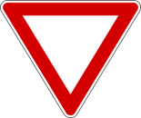
a)Tanga inzira ku binyabiziga biri mu muhanda munini (b) Tanga inzira ku binyabiziga biturutse i bumoso c) Tanga inzira ku ma kamyo na za otobisi
d) Ibinyabiziga byose uretse amapikipiki bigomba gutanga inzira

406 . Iki cyapa gisobanura iki ? 

(a) Komeza imbere gusa
- Aho kunyuranaho imbere
- Aho guhagarara umwanya munini
- Inzira y’ icyerekezo kimwe
407. Iki cyapa gisobanura iki ?

- Umuhanda urombereje w’ibice byinshi ibumoso
- Umuhanda uyoborejwe i bumoso
- Ibinyabiziga biturutse iburyo bifite uburenganzira bwo gutambuka mbere (d) Kata i bumoso gusa

408. Iki cyapa gisobanura iki ?

- Kunyuranaho bikorerwa i buryo gusa
- Umuhanda uyoborejwe i buryo
(c) Kata i buryo gusa
d) Umuhanda munini urasukira i bumoso
409. Iki cyapa gisobanura iki ?
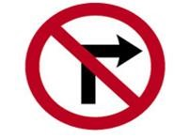
(a) Birabujijwe gukata i buryo

- Tanga inzira ku bindi binyabiziga bigenda mu gihe ugiye gukatira iburyo
- Kata i buryo mu gihe nta bindi binyabiziga biturutse mu kindi cyerekezo
- Nta nkengero y’umuhanda yegutse iri i buryo

8. Iki cyapa gisobanura iki ?
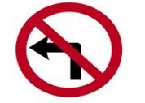
- Ntihasohokerwa i bumoso mu nzira banyuramo bazengurutse
- Umuhanda udakomeza ibumoso
- Nta nkengero y’umuhanda yegutse iri ibumoso (d) Birabujijwe gukata ibumoso

410. Iki cyapa gisobanura iki ?
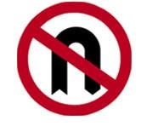
(a) Birabujijwe guhindukira
b) Birabijijwe gusubira inyuma
c)Umuhanda unyerera imbere
d) Ntibyemewe kugendera mu byerekezo byombi
411. Iki cyapa gisobanura iki ?
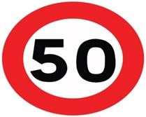
- Umuhanda urombereje w’ibice byinshi ku birometero 50
- Intera nto ntarengwa ya metero 50 hagati y’ibinyabiziga

c) Umuvuduko urenga ibirometero 50 mu isaha
(d) Umuvuduko ntarengwa ugarukira ku birometero 50 mu isaha
412. Iki cyapa gisobanura iki ?
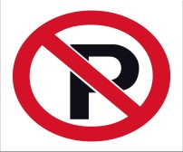
a) Birabujijwe ku binyabiziga bitwara abakozi ba leta
(b) Birabujijwe guhagara umwanya munini
c) Birabujijwe ku binyabiziga by’abikorera ki giti cyabo d) Parikingi
413. Iki cyapa gisobanura iki ?
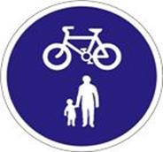
- Aho guhagararwamo n’abanyamagare imbere
- Aho abana bagenewe kwiga gutwara amagare
(c) Inzira y’iminyamitende n’abanyamaguru itegetswe
d)Abanyamagare bagomba kuva ku igare bakagendesha amaguru
414. Iki cyapa gisobanura iki ?

a) Uburemere ntarengwa bwemewe bwa toni 3
(b) Ntihanyurwa n’ibinyabiziga bigenewe gutwara ibicuruzwa
- Ntihanyurwa n’ibinyabiziga bifite imitambiko itatu
- Hanyurwa n’ibinyabiziga bifite imitambiko itatu gusa

415. Iki cyapa gisobanura iki ?

(a) Inkomane banyuramo bazengurutse b) Biremewe guhindukira
- Inzira y’icyerekezo kimwe imbere
- Birabujijwe guhindukira

416. Iki cyapa gisobanura iki ?

- Umuhanda ugabanijwemo ibisate bibiri
- Umuhanda ugabanijwemo ibisate bine
- Inzira y’icyerekezo kimwe
(d) Ukugendera mu muhanda ubisikanirwamo
417. Iki cyapa gisobanura iki ?
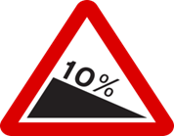
a) Umuhanda utaringaniye i buryo (b) Akamanuko gashobora gutera ibyago c) Ahantu umuhanda umeze nabi
d) Uguhinguka ku mwaro cyangwa ku nkombe

418. Iki cyapa gisobanura iki ?
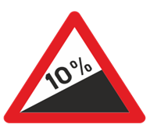
(a) Akazamuko gashinze cyane
- Umuhanda utaringaniye i bumoso
- Ahantu umuhanda umeze nabi
- Ahegereye utununga

419. Iki cyapa gisobanura iki ?
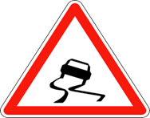
a) Akazamuko gashinze cyane
b)Umuyaga w’intambike
c)Uruhererekane rw’amakoni
(d) Umuhanda unyerera
420. Iki cyapa gisobanura iki ?
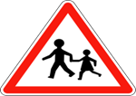
(a) Abana
- Inzira y’abanyamaguru – Itegure guhagarara
- Ikibuga cy’imikino cy’abana
- Ikibuga cy’ imyidagaduro
421. Iki cyapa gisobanura iki ?

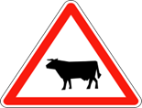 a) Isoko ry’amatungo
- Ivuriro ry’amatungo
- Uruzitiro rw’amatungo (d) Akayira k’amatungo
422. Mu byapa bikurikira , ni ikihe cyerekana umuhanda udakomeza:

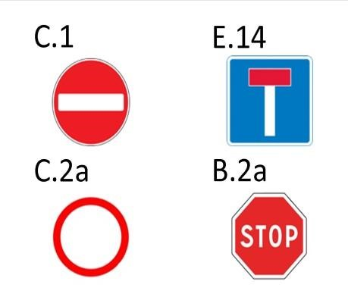
a) Icyapa C1 (b) Icyapa E14 c)Icyapa C2a
d)Icyapa B2a

423. Iki cyapa gisobanura iki ?
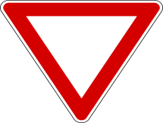

(a) Tanga inzira b) Icyago
c) Icyerekezo kimwe

d) Ntihanyurwa
424. Muri ibi byapa bikurikira ni ikihe cyerekana ko umuyobozi ukibonye yemerewe gutambuka mbere y'abaturutse aho agana mu nzira ifunganye:
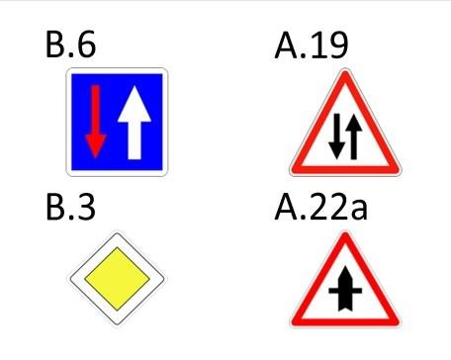

(a) Icyapa B6
- Icyapa A19
- Icyapa B3
- Icyapa A22a

425. Iki cyapa:

(a) Aho banyura bazengurutse
- Cyerekana umuhanda w'ibisate bitatu
- Cyerekana ahegereye inkomane
- Ntagisuzo cy’ukuri kirimo
426. Iki cyapa gisobanura iki ?


a) Hanyurwa mu cyerekezo kimwe
(b) Ntihanyurwa
- Umuhanda udakomeza
- Ntagisuzo cy’ukuri kirimo

427. Ni ikihe icyapa gisobanura umuhanda w'icyerekezo kimwe:
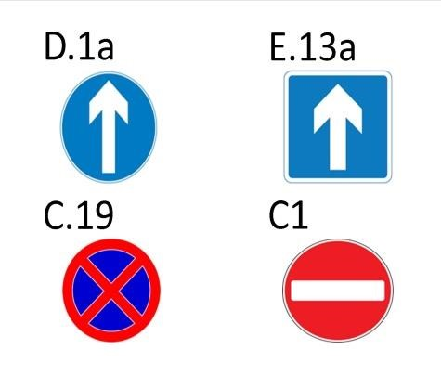
a) Icyapa D1a (b) Icyapa E13a c) Icyapa C19
d) Icyapa C1
428. Iki cyapa gisobanura iki ?
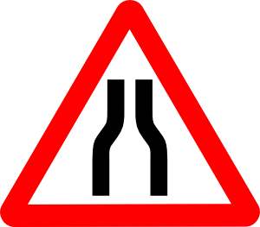 a) Aho imihanda ihurira
b) Inkomane y’aho umuhanda umwe urasukira iburyo

c) Umuhanda udakomeza
(d) Nta gisubizo kirimo

429. Iki cyapa gisobanura iki ?
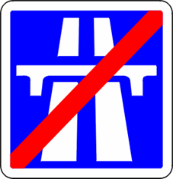
(a) Iherezo ry’ umuhanda urombeje w’ibice byinshi
- Birabujijwe kunyura mu mu muhanda w’ ikindi cyerekezo
- Birabujijwe kunyuranaho
- Birabujijwe guhagara ku iteme

430. Iki kimenyetso kiri mu muhanda kivuze iki ?
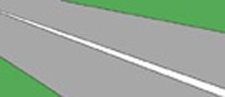 a) Biremewe kunyuranaho
(b) Umuyobozi abujijwe kukirenga
- Wegereye icyapa cyo guhagarara umwanya muto
- Umuhanda ufunganye

431. Iki kimenyetso kiri mu muhanda kivuze iki ?
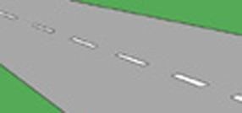
(a) Umuyobozi abujijwe kurenga umurongo wera ucagaguye cyeretse mugihe bitateza icyago b) Birabujijwe kunyuranaho
- Biremewe kunyuranaho ariko nturenge umurongo wera ucagaguye
- Birabujijwe gusubira inyuma

432. Mu gihe utwaye ikinyabiziga uva kuri A ugana kuri B, Iki kimenyetso kiri mu muhanda kivuze iki ?
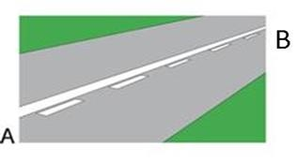
- Umuyobozi ashobora kurenga umurongo wera udacagaguye mugihe cyo guhindukira gusa
- Umuyobozi w’ikinyabiziga abujijwe kunyuranaho, uretse gusa abayobozi b’ibinyamitende nibo bashobora kurenga umurongo wera udacagaguye
- Umuyobozi w’ikinyabiziga abujijwe kunyuranaho arenze umurongo wera udacagaguye
(d) Umuyobozi w’ikinyabiziga ashobora kunyuranaho mu gihe bitateza icyago
433. Mu gihe utwaye ikinyabiziga uva kuri A ugana kuri B, Iki kimenyetso kiri mu muhanda kivuze iki ?
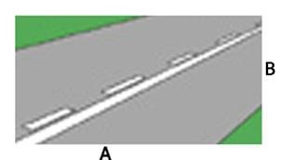
a) Umuyobozi w’ikinyabiziga ashobora kunyuranaho arenze umurongo wera udacagaguye (b) Umuyobozi w’ikinyabiziga abujijwe kunyuranaho arenze imirongo yera c) Umuyobozi w’ikinyabiziga yemerewe kunyuranaho
d) Abayobozi b’ibinyamitende gusa bemerewe kunyuranaho barenze umurongo wera udacagaguye

